Виступ агітбригади та вікторина-змагання з пожежної безпеки
На сцену під мелодію пісні «Наша служба небезпечна і важка» виходять учасники агітбригади.
1. (дівчина) Караул, в нас горить програма!!!
2. (хлопець) Дівчата, ви так не жартуйте, бо глядачі вже аж киплять і булькають. Що ми їм показувати будемо?!
3. (дівчина удає ворожку) Я покажу ваше майбутнє. Воно чудове: висока посада, ви швидко піднімаєтеся сходами. Ви в блискучій формі.
4. Та це зрозуміло, ми ж – юні пожежники.
5. А я хочу бути пожежником і їздити на великій червоній машині … На Ferrari …
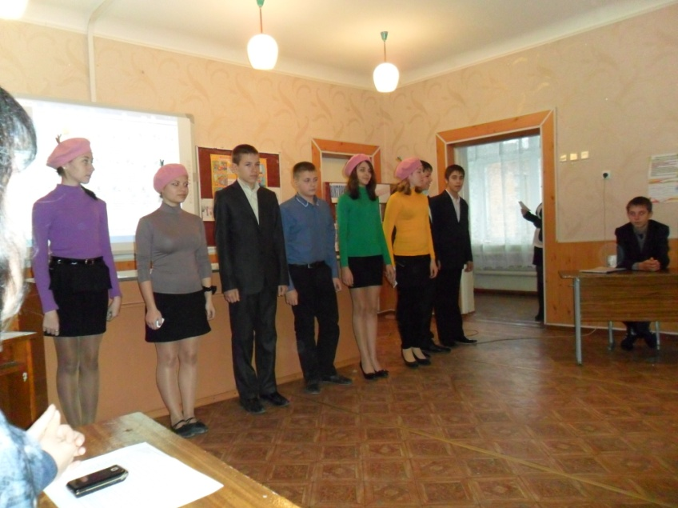
(Звучить стройова мелодія)
Наша служба небезпечна і важка,
І, на перший погляд, нібито легка,
Якщо раптом хтось з дорослих й малюків
Щось спалити хоче –
Значить, з ними нам вести нерівний бій,
Так написано на службі нелегкій,
Служба дні і ночі.
1.Ми прибули позмагатись.
Про дружину розказати.
Про життя наше щоденне,
Не святе, а повсякденне.
2.МИ…
Ті, що вийшли на сцену…
3.МИ..
Ті, що стоять перед вами…
4.МИ…
Ті, що говорять ці слова…
5.МИ –
Разом. Команда
Рятувальників
І смільчаків
Пожежників
ЄС!
6. В вогні не горять і в воді не тонуть.
Хай вогонь в серцях палає,
7. А пожежам не бувати.
В ночі не спати, в день не дрімати
8. Любу пожежу готові ми знешкодить
Було б де води набрати.
1. Ми ДЮПівці хоробрі, загартовані.
Глобальною проблемою схвильовані
2. Пожежі обпікають наші душі і серця
А віртуози на своїх місцях
3. Прагнемо всім, всім, розказати.
Що із вогнем вам не слід жартувати
4. Пустощі з ним – можуть вік вкоротити
Матеріальні скарби спопелити.
(учні уходять зі сцени, на сцену виходять Боги Олімпу під музику «Сіртакі»)
Ведуча
На вулиці своїм чудовим співом зачаровували пташки, зовсім тихо шуміло море…На Олімпі… вечоріло...
Зевс:
- Ой, щось мені геть нудно!ААААх!
- А давайте розважимось і зробимо людям якийсь подарунок!

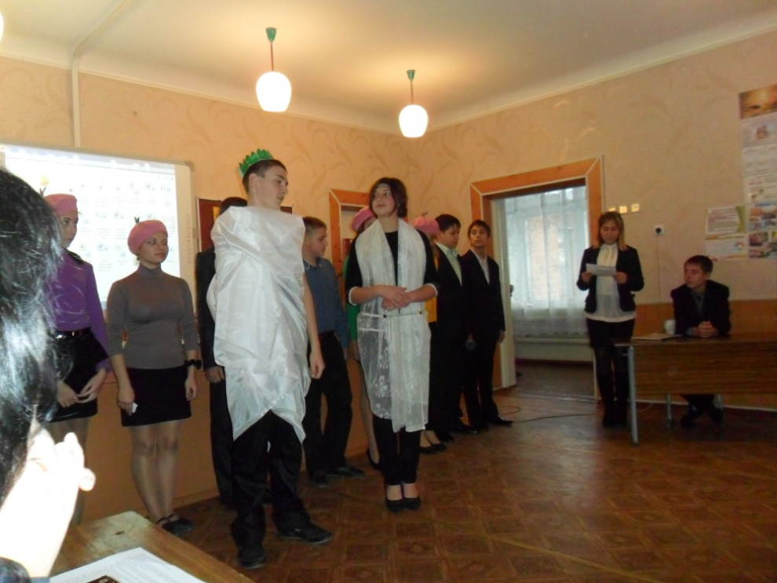
Афродіта:
(з захопленням)
- Ой чудова ідея! А який подарунок?
(Боги в роздумах)
Вед.:
Поміркували Боги, зважили все, та й послали людям дари - 2 стихії!
Вогонь і воду.
І зраділи люди та от тільки приборкати стихії так і не змогли!
(під музику вибігає вогонь)

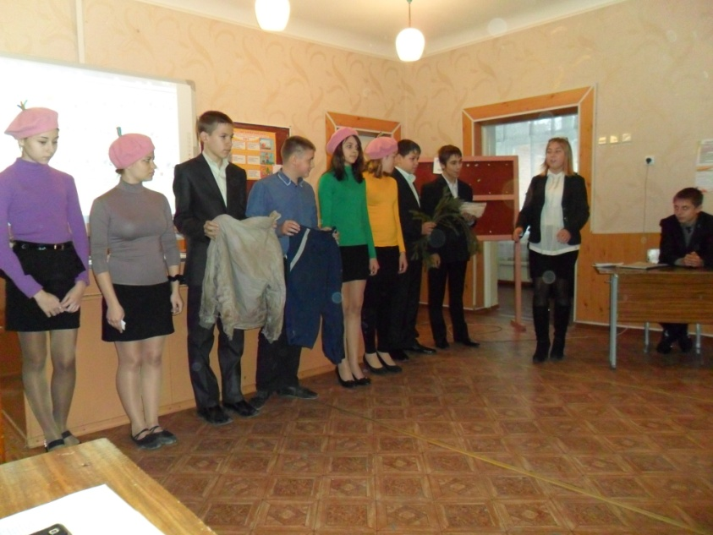
(на сцену виносять парту з «музейними експонатами» і табличкою «Руками не чіпати»)
Гід:
Раді вітати Вас, у нашому музеї «Горіло і диміло»!
- І так Експонат під№1 – це курка точніше те, що від неї лишилось після того, як про неї забули.
- Експонат №2 - це штанці після того, як Вася Плюшкін поговорив з другом по телефону і забув про праску.
- Експонат №3 – це ялинка після фейєрверку бенгальських вогнів на новорічній вечірці у Маші вдома!
- Експонат №4- Ну а це і є Машин будинок, точніше те, що від нього лишилось, після того, як не загасили цигарку на цій же новорічній вечірці у Маші вдома.
- Експонат №5 - ну а це попіл, який залишиться після всіх нас, якщо ми не будемо дотримуватись правил пожежної безпеки! (1)
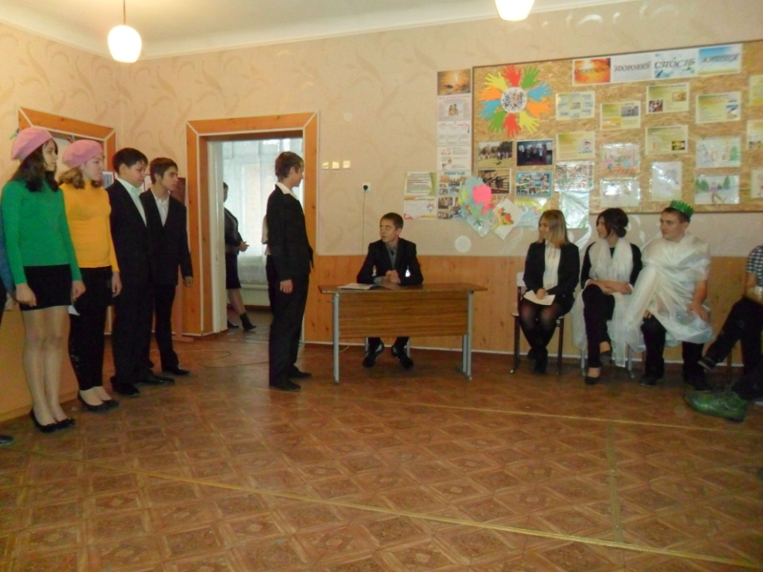
5. Цікаво, а щоб було в країні, якби ніхто не дотримувався правил протипожежної безпеки?
6. А було б якраз те, що відбувається сьогодні.
Діти дістають газети й ніби-то зачитують факти.
Газетник 7. За одну добу в Україні виникає до 200 – пожеж, в яких гинуть люди, знищуються будівлі, техніка.
Газетник 8.. Причинами зазначених пожеж є: несправність пічного та електричного обладнання, недотримання правил протипожежної безпеки мешканцями будинків.
Газетник 1.. Також пустощі дітей, ігри із сірниками, новорічні фейерверки.
Всі. (показуючи пальцем в зал) Ти теж хочеш опинитися на їхньому місці?
Учень. Ні!!!
2.Тоді, твоє місце – в пожежній академії! Зараз ми покажемо, як проходить співбесіда у приймальній комісії!
Звучить музична заставка. На сцені голова приймальної комісії і перший абітурієнт
1 абітурієнт. Доброго дня. Я хочу стати пожежником!
Голова. А ти знаєш. Яким має бути пожежник?
1 абітурієнт. Ні!
Голова (розгортає паперовий свиток, на якому записані всі найкращі риси пожежника). Справжній пожежник має бути розумним, кмітливим, спритним, сильним, витривалим і так далі. Всього 156 пунктів (Згортає список). От зараз я тебе перевірю на кмітливість. Завдання перше: добудь вогонь за допомогою ось цієї палички (дає абітурієнту величезний сірник).
1 абітурієнт. А-а! Знаю! Треба терти її, як первісні люди! (Старанно тре)
Голова. З тобою все ясно. Наступний!
Заходить ще один абітурієнт
2 абітурієнт. Доброго дня.
Голова. Доброго. Ти теж хочеш стати пожежником?
2 абітурієнт. Так.
Голова. Тобі розказати, яким має бути справжній пожежник?
2 абітурієнт. Не треба. В мене записано. Всі 157 пунктів (уважно показує на долоні)
Голова. Ого, більше ніж у мене. Молодець! Гарно підготувався. Перше завдання: добудь вогонь за допомогою палички (дає абітурієнту величезний сірник).
2 абітурієнт. Дякую, але в мене свої палички є (дістає з кишені сірники).
Голова. (вражено) Талант. Добре. Слухай наступне запитання. Чим відрізняється скрипка і рояль?
2 абітурієнт. Рояль горить довше за скрипку.
Голова. Ти глянь, який молодець! Слухай третє завдання. Відповіси – зарахую до академії без іспитів. На кого надіятися бідній дівчині в пісні «Горіла сосна, палала»?
2 абітурієнт. А ось надіятися можна лише на пожежників, бо вони ніколи не підведуть!
1.Ми серйозне маємо завдання.
Повинні ми сьогодні нагадати
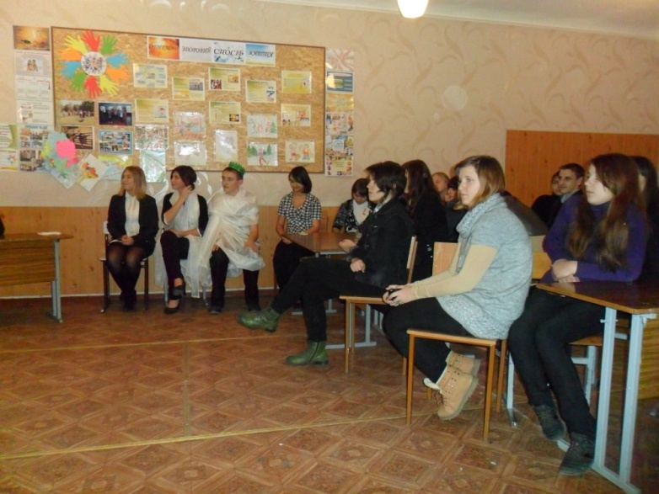
Те, що повинні усі пам’ятати!
2: Хай пам’ятає кожен з вас
Де бензин, мастило, газ
Там вогонь не підпускай
Спалахне і буде край.
3. А як трапилась біда?
Що робити?
Не ховатися в куток,
А вогонь гасити!
4.Як вогонь іще малий –
Кружкою води залий,
Чи піском засип, накрий.
Що б не зміг ожити.

5. Як що горять
Електро дроти
Засип піском –
Не потрібно води.
6. В путь вирушаючи
Автомобілів власники
Перевірте придатність
Своїх вогнегасників.
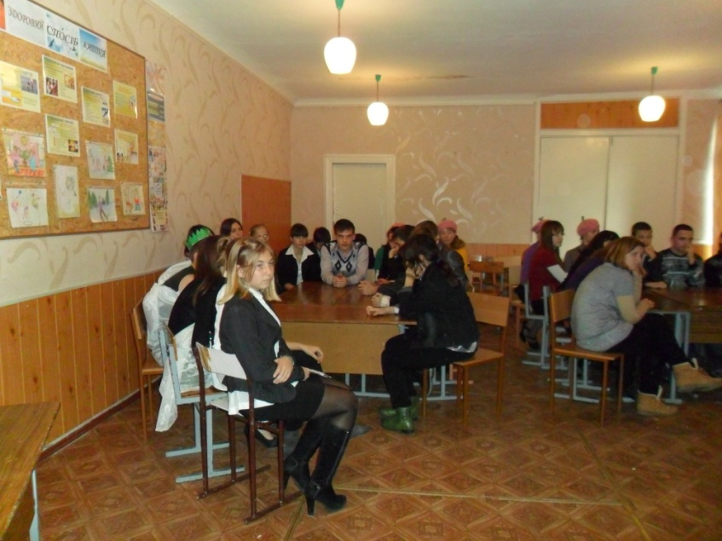
7.Вогню боятися не треба,
Якщо порядок в домі в тебе
Якщо працюють справно, речі
Магнітофони, праски, печі
І телевізор, й газплита –
Пожежа в дім не завіта!
8.Якщо підете в гості з дому
Надовго до своїх знайомих
Про газ та струм не забувайте:
Ретельно все перевіряйте,
Без нагляду не залишайте
І прилади всі вимикайте.
1.Якщо в сім’ї маленькі діти
Уміють сірники палити,
То пустощі з вогнем завжди
Призвести можуть до біди.
2.Дітей самих не покидайте
І сірники від них ховайте.
3.Якщо колись в якусь годину
Ви десь помітили жарину –
Її ви швидко погасіть,
Бо з іскри може все згоріть

4.Та коли недодивились,
І горить уже ваш дім,
То скоріше набирайте
Номер служби „01”!
5.Вмить пожежники примчаться
І погасять сходу дім
6. Люди, добре пам’ятайте
Номер служби „01”! (2)
Звучить звук сирени
Пожежник. Поки пожежа невелика, її можна загасити ковдрою, піском і водою.
Хлопець. А мінералкою можна?
Дівчинка. Можна, якщо грошей вистачить.
Хлопець. Скажіть, а звідки в пожежній частині так швидко дізнаються про те, що трапилось?
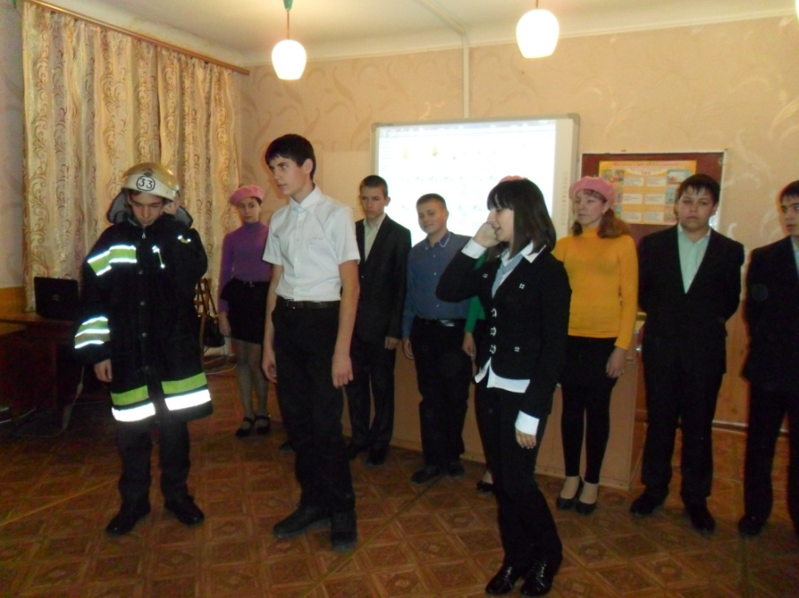
Дівчина. Звісно, по телефону. Ми і номер знаємо – 01! (Набирає номер телефону) Алло! Це пожежна охорона! Допоможіть, в нас пожежа!.. Як до нас доїхати? Звичайно, на великій червоній машині!!!
7.Минає майже два століття,
Як на землі пожежна служба.
Рятують люди ці від лихоліття,
Їх сила в мужності, рішучості і дружбі.
8.Праця пожежних мужністю вкрита,
Вона всім потрібна і щомить.
Якщо, не дай Бог, з вами трапилось лихо,
На 101 подзвоніть.
Звучить фінальна пісня.
«Подзвони на 101» (сл.. Г. Дудар)
1.Подзвони нам, подзвони,
Подзвони заради Бога.
101 ти набери і поклич на допомогу.
Приспів.
Де б не були ми в цей час,
Ми завжди тебе почуєм.
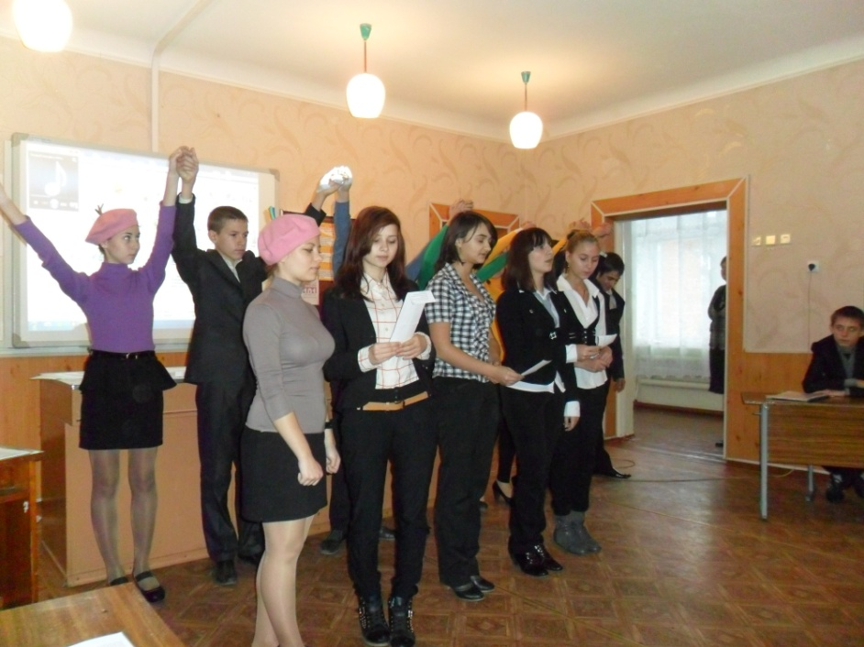
Ми на службі, на посту ми,
Ми на службі , на посту ми.
Подзвони нам, подзвони.
Подзвони нам, подзвони…
.2.Якщо вранці поспішав,
Газ не виключив чи праску,
А тоді, коли згадав,
101 дзвони одразу.

Приспів.
3.Якщо в лісі ватру ти
Як – небудь наспіх погасиш,
Вмить дерева спалахнуть,
І кущі, і квіти й трави.
Приспів:
Де б не були ми в цей час,
Небезпеку ми відчуєм.
Від вогню ми ліс врятуєм,
Від вогню ми ліс врятуєм.
Ми на службі день і ніч.
Подзвони нам, подзвони…
4.Пам’ятай, що із вогнем
Жартувати не годиться.
Щоб він ворогом не став,
Треба з ним нам подружиться.
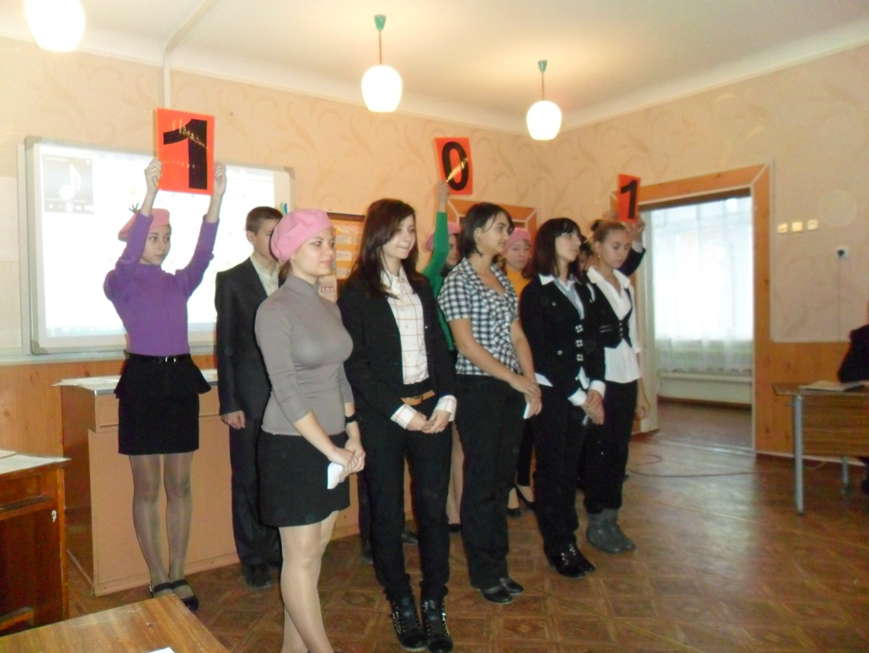
Приспів:
Прометей вогонь приніс,
Щоб домівки нам зігріти.
І від кожного залежить,
І від кожного залежить,
як нам спокій зберегти.
Подзвони нам, подзвони…

Після виступу агітбригади до уваги глядачів було запропоновано переглянути документальний фільм про роботу пожежників
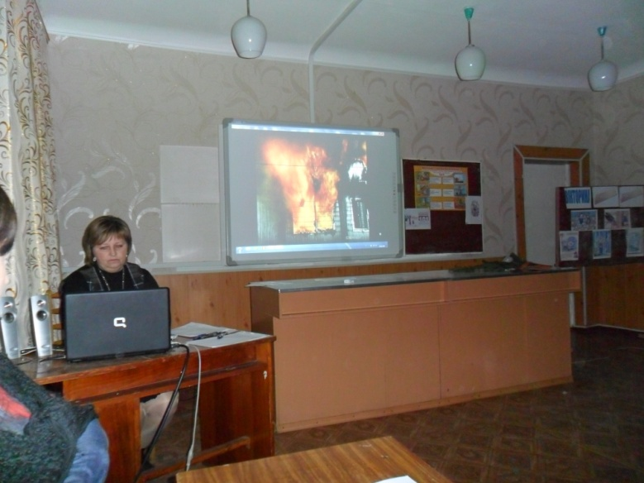

ВІКТОРИНА-ЗМАГАННЯ З ПОЖЕЖНОЇ БЕЗПЕКИ

ПЕРШИЙ ЕТАП
Пожежна естафета
Ведучий знайомить команди з правилами естафети.
Команди будуть позмагатися у швидкості і силі: біг на довжину спортивної зали, потім підтягання на перекладині (хлопці - 10 раз, дівчата - 5 раз). Після виконання завдання учасник повертається до команди та передає естафету наступному гравцю. Той біжить до стільця у центрі зала, де знаходиться протигаз і швидко його одягає і у протигазі проповзає під п'ятьма поставленими у рядок стільцями.
У цей час третій та четвертий гравці знаходяться у готовності транспортувати потерпілого при пожежі. Вони повинні правильно оцінити ступень ураження (їм дається на окремому аркуші опис ступеня опіку). Після повернення другого гравця вони транспортують його потерпіл до місця знаходження журі, повідомляють ступень опіку потерпілого.
Конкурс оцінюється у 10 балів. За неправильну - з максимальної суми балів віднімають штрафні бали.
П'ятий гравець команди бере участь у самому незвичайному конкурсі: "Виживання у диму". Але, у зв'язку з тим, що створювати задимлення у приміщенні неможна, роль диму виконує вода, яка налита у тази. Учасник повинен опустити голову у воду, затримати дихання і протриматись якнайдовше. Нормативний час - 35 сек. Це, так би мовити прохідний бал. Кожна наступна секунда перебування під водою оцінюється балом.
Перемагає команда, яка набрала більшу кількість балів.
ДРУГИЙ ЕТАП
Теоретична частина
Ця частина розпочинає безпосередньо вікторину. Командам задаються питання, відповідати на які треба швидко, адже у реальній небезпеці часу теж може не бути. Так що швидкість відповіді, як і, безумовно, правильність - головні критерії, які враховує журі при оцінці.
І тур.
Конкурс капітанів.
Ведучий повідомляє капітанам, що їм будуть запропоновані питання, на які дається відповідь з коментарем. Час на підготовку відповіді - хвилина. Хто готовий - піднімає руку. Конкурс оцінюється 5 балами. Кожна неточність - штрафний бал.
1. Чи можна вибивати вікна при пожежі? (Ні, бо у приміщення почне поступати свіже повітря, який прискорює горіння).
2. Чому бензин або гас, які горять неможна гасити водою? (Бо вони легші за воду і розподіляється по її поверхні і вода не надає вогнегасного ефекту).
3. Чому у дитячих закладах двері приміщень відчиняються назовні? (Тому, що у такому випадку при евакуації не створюється велике скупчення людей).
4. Яка діжка представляє більшу небезпеку: наповнена бензином чи порожня після нього? (Порожня: в ній може створитися вибухонебезпечна концентрація прів бензину з повітрям).
5. Чому неможна кидати у вогонь аерозольні упаковки? (Аерозольні упаковки - вибухонебезпечні).
6. Чи можна вмикати світло, якщо у квартирі відчувається запах газу? (Ні, через те, що при вмиканні світла може виникнути іскра, що при наявності газу може спричинити вибух).
7. Як погасити палаючий на людині одяг? (Потрібно зупинити його, повалити на землю і катати, вбиваючи полум'я. Можна обернути ковдрою. Однак, коли це робить сама собі людина у приміщенні, що горить, вона повинна берегтися отруєння чадним газом).
8. Що треба робити, якщо під час перегляду телевізора, якщо з нього пішов дим? (Вимкнути телевізор. Викликати пожежну службу, позвати на допомогу дорослих або самому накинути на телевізор щільну тканину, ковдру).
9. Які існують види вогнегасників? (Пінні, вуглекислотні, порошкові).
10. Куди треба телефонувати під час пожежі, що треба повідомляти? (Викликати пожежну службу за телефоном 1-01. Повідомити, що і де горить, адресу: вулицю, номер дому, під'їзду, його код; своє прізвище).

ІІ тур
У цьому турі капітанам дається завдання на картках і вони повинні дати відповідь через 10 сек.
1. Які причини виникнення пожеж у побуті? (Залишені без догляду електронагрівальні прилади, перевантаження електромережі при одночасному вмиканні у розетку декількох електроприладів, куріння у постелі, ігри дітей з сірниками, пустощі з вогнем, нагрівання або кидання у вогонь аерозолів, вибухонебезпечних або невідомих предметів).
2. У яких випадках при пожежегасінні використовуються вуглекислотні вогнегасники? (При гасінні всіх видів горючих матеріалів та електроустановок під напругою)
3. Чи можна гасити електроагрегат або електромережу, що горять, водою або пінним вогнегасником? (Ні, якщо вони під напругою. Перед гасінням їх слід знеструмити).
4. Ви знаходитеся на третьому поверсі будинку, що горить. Вихід на сходи - відрізан. Затримка хоч на хвилину - і ви отруїтесь чадним газом. Ваші дії? (Взяти простирадла, зірвати гардини, міцно зв'язати їх між собою на 2-3 вузли, міцно прив'язати до батареї опалення, спустити кінець у вікно і спуститися по цій мотузці скільки зможете, відпустити її і стрибнути на землю).

Змагання команд
І тур. Тестування.
Командам пропонуються питання про порядок дій людини, яка опинилася у небезпечній ситуації і три варіанта відповіді. Максимальна оцінка за відповідь - 3 бали, за помилкову відповідь - 0 балів. Час на підготовку відповіді - 3 хвилини.
Ведучий роздає командам по одній картці із запитаннями. Команди відмічають правильну відповідь і повертають картки ведучому.
1. Якщо виникне пожежа, як ви будете діяти?
а) зателефоную по 01;
б) покличу на допомогу сусіда;
в) втечу, нікому нічого не сказавши.
2. Якщо кімната почала наповнюватися їдким димом, що ви будете робити?
а) відчиню вікно, залишу відкритими двері;
б) буду просуватися до виходу;
в) закрию рот і ніс вологою ганчіркою і буду просуватися до виходу.
3. Загорілася електромережа, ваші дії?
а) буду гасити її водою;
б) знеструмлю мережу, потім почну гасити;
в) буду кликати на допомогу.
4. Що робити, якщо на вас загорівся одяг?
а) буду бігати, зриваючи одяг;
б) впаду, буду кататися, збиваючи полум'я;
в) завернуся у ковдру.
5. Що треба робити, якщо при приготуванні їжі загорілася олія на сковороді?
а) ввимкну вогонь, накрию сковороду кришкою;
б) буду гасити водою;
в) спробую винести сковороду на сходи до сміттєпроводу і вилити туди олію.
6. Ви розпалюєте газову колонку або духовку газової плити. Сірник згас, а ви не встигли запалити газ, що ви будете робити?
а) дістану новий сірник і ще раз спробую підпалити;
б) перекрию газ;
в) перекрию газ та перевірю тягу.
7. Якими будуть ваші дії, якщо вис відрізало вогнем у квартирі на п'ятому поверсі?
а) вологими рушниками та простирадлами закрию щілини по периметру двері, скоротивши приток диму;
б) відкрию вікно і покликаю на допомогу;
в) зроблю мотузку з простирадл, прив'яжу до батареї опалення і стану спускатися;
г) стану голосно кричати.
8. Що ви будете робити, якщо побачите як на лісовій полянці горить минулорічна трава?
а) пройду мимо;
б) намагатимусь загасити вогонь, закидаючи його землею;
в) повідомлю про пожежу дорослим
9. Ви побачили, що маленькі діти кидають у вогонь папір, аерозолі. Що ви будете робити?
а) зупиню, роз'ясню, що це - небезпечно;
б) пройду мимо;
в) намагатимусь звернути увагу дітей на інші біль безпечні заняття.

ІІ тур.
Робота з малюнками.
Мета цього туру, як і усіх попередніх, визначити, наскільки глибоко команди, що змагаються, засвоїли правила пожежної безпеки. Командам пропонуються картки з малюнками, на кожному з яких зображена небезпечна ситуація і міститься фраза з пожежної безпеки, яку слід закінчити. За правильні відповіді нараховується 5 балів, за неточні відповіді-3 бали, за неправильну - 0 балів. Враховується також і швидкість виконання завдання.
Ведучий роздає командам 11 однакових малюнків з небезпечними для людей ситуаціями.
Відповіді: (слова, якими повинні бути доповнені фрази)
1. ... призводить до пожежі.
2. ... курити у постелі.
3. ... легкозаймистих предметів.
4. ... у електромережу телевізор без догляду.
5. ... електродротом з пошкодженою ізоляцією.
6. ... великої потужності.
7. ... лаки, фарби, мастікі.
8. ... газові прилади без контролю.
9. ... над газовою плитою.
10. ... речі, що швидко загораються.
11. ... горища, підвали.

ІІІ тур.
Виявлення джерел небезпеки.
У цьому турі командам видається однаковий малюнок, тема якого: "Дитина у кухні". Завдання команд - знайти максимум джерел можливої пожежі і травм для дитині. Їх повинно бути не менш десяти. Скільки команда знаходить джерел небезпеки - стільки балів і отримує. На виконання завдання відводиться 20 хвилин. Команда, яка перша і без помилок виконує завдання - отримує додаткові бали (кількість додаткових балів визначає журі).
Правильні відповіді: (Перелік небезпек, що зображені на малюнку)
1. Маленька дитина сама на кухні в оточенні багатьох небезпек.
2. Кухонні рушники сушаться над плитою.
3. З крану ллється дуже гаряча вода.
4. Дитина торкається рукою сковороду з гарячою їжею.
5. Ручка сковорідки розгорнута назовні від плити.

Класний керівник 9 – Б класу: Ірклій Т.І.
Класний керівник 9 – А класу: Плічко Л.О.

